Đề bài: The line graph gives information about the number of international conferences in three cities.

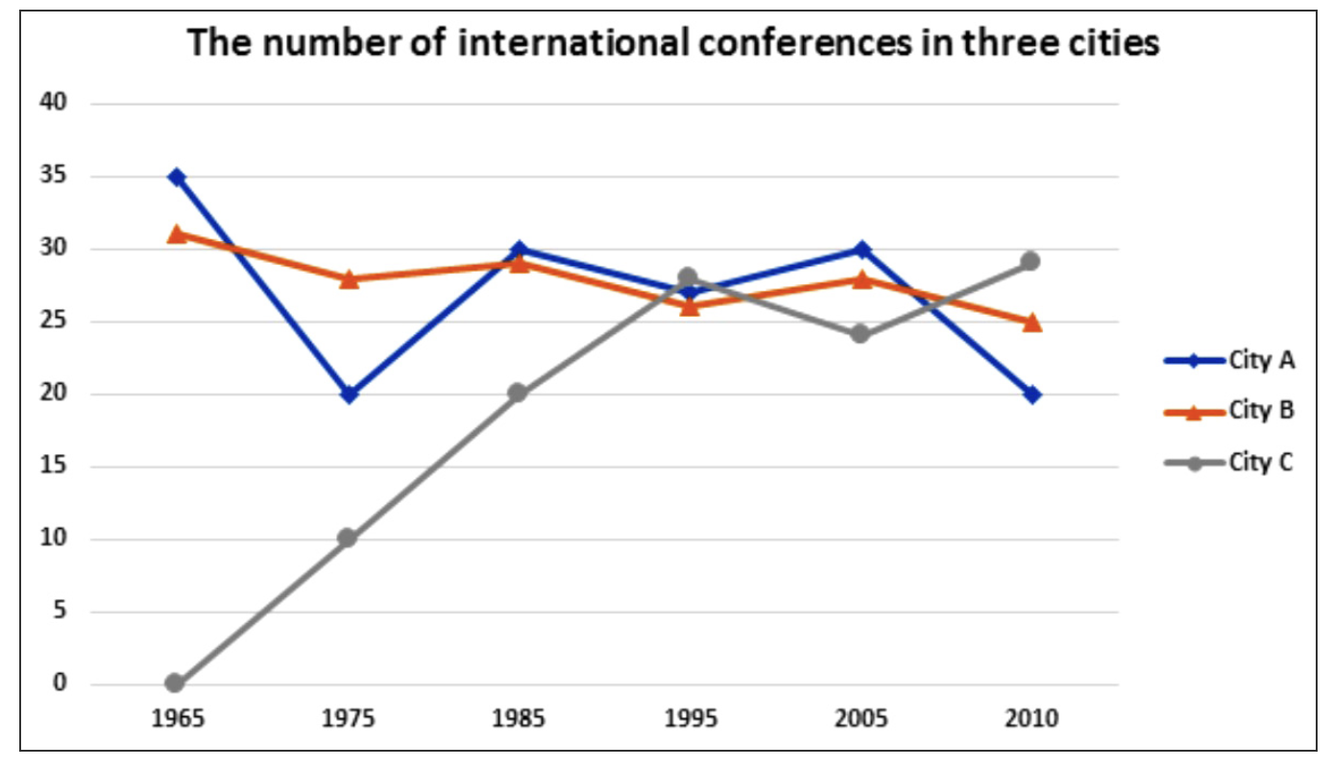

SỰ KHÁC BIỆT GIỮA BAND 6 VÀ BAND 7
Để bứt phá từ Band 6 lên Band 7, học sinh không chỉ cần viết đúng mà còn phải viết hay, linh hoạt và có độ chính xác cao. Dưới đây là những điểm khác biệt cốt lõi:
- Task Achievement (Trả lời đúng trọng tâm):
  - Band 6: Có Overview, chọn lọc được số liệu chính nhưng đôi khi việc làm nổi bật (highlight) các xu hướng chưa thực sự sắc bén, có thể còn thiếu sót hoặc đưa thừa chi tiết vụn vặt.
  - Band 7: Trình bày một Overview cực kỳ rõ ràng (clear overview). Các xu hướng chính và sự khác biệt yếu lược được xác định và minh họa bằng số liệu một cách chính xác, logic, không có thông tin thừa.
- Coherence & Cohesion (Độ mạch lạc và liên kết):
  - Band 6: Có sự tiến triển của bài viết, nhưng việc dùng từ nối (cohesive devices) đôi khi còn máy móc (mechanical), lặp lại (ví dụ: lạm dụng In addition, Furthermore).
  - Band 7: Tổ chức thông tin logic tuyệt đối. Sử dụng đa dạng và linh hoạt (flexibly) các phương tiện liên kết, đặc biệt là các đại từ thay thế (reference/substitution như this figure, the former, the latter) để tránh lặp từ mà bài viết vẫn mượt mà.
- Lexical Resource (Từ vựng):
  - Band 6: Đủ từ vựng để miêu tả, nhưng thiếu sự đa dạng, ít từ vựng khó.
  - Band 7: Sử dụng từ vựng phong phú, có độ chính xác cao (precision). Thể hiện được khả năng dùng từ vựng ít phổ biến (less common items) và có nhận thức về collocation (kết hợp từ tự nhiên như người bản xứ).
- Grammatical Range & Accuracy (Ngữ pháp):
  - Band 6: Dùng xen kẽ câu đơn và phức, nhưng câu phức thường mắc lỗi.
  - Band 7: Sử dụng đa dạng các cấu trúc câu phức (a variety of complex structures) với độ linh hoạt cao. Tần suất các câu hoàn toàn không có lỗi (error-free sentences) xuất hiện nhiều.

Phần I: Phân tích dữ liệu
1. Giải mã Biểu đồ (Data Decoding)
- Loại biểu đồ: Biểu đồ đường (Dynamic Line Graph).
- Đối tượng: 3 thành phố (City A, City B, City C).
- Thời gian: 1965 - 2010 (Quá khứ -> Dùng 100% thì Quá khứ đơn).
- Đơn vị tính: Số lượng hội nghị (The number of conferences).
2. Phân tích số liệu & Tìm xu hướng
- City A: Xu hướng giảm (từ vị trí cao nhất 35 xuống thấp nhất 20).
- City B: Tương đối ổn định, dao động nhẹ (khoảng 25-31).
- City C: Xu hướng tăng đột phá (từ 0 vươn lên vị trí dẫn đầu, đạt gần 30).
3. Xác định đặc điểm chính cho phần Overview
Không chỉ nêu xu hướng tăng/giảm đơn thuần, Band 7 cần nhấn mạnh sự thay đổi vị thế (overtaking).
- Ý 1: City C chứng kiến sự gia tăng mạnh mẽ nhất, trái ngược với xu hướng giảm của City A.
- Ý 2: Kết quả là City C đã thay thế City A để trở thành địa điểm tổ chức hội nghị phổ biến nhất vào cuối giai đoạn.
4. Nhóm thông tin (Body Paragraphs)
- Thân bài 1: Phân tích City A và City B (Nhóm bắt đầu với con số cao). Tập trung vào sự sụt giảm của A và sự ổn định của B.
- Thân bài 2: Phân tích City C (Nhóm bứt phá). Làm nổi bật điểm xuất phát bằng 0 và sự vươn lên vượt qua cả A và B.

Phần II: Hướng dẫn viết bài
1. Mở bài (Introduction)
- Nhiệm vụ: Paraphrase đề bài mạch lạc, tự nhiên.
- "The provided line graph compares three different cities in terms of the number of international conferences they hosted over a 45-year period, commencing in 1965."
2. Tổng quan (Overview)
- Nhiệm vụ: Nêu bật xu hướng trái ngược và sự đổi ngôi.
- "Overall, it is readily apparent that while City A experienced a downward trend, City C saw a dramatic increase in the number of conferences. Notably, by the end of the period, City C had overtaken City A to become the most popular destination for such events among the three cities."
3. Thân bài 1: Phân tích City A và City B (Nhóm đầu bảng ban đầu)
- Chiến lược: Dùng cấu trúc so sánh và miêu tả xu hướng linh hoạt.
- "In 1965, City A was the dominant host, organizing exactly 35 international conferences. However, this figure experienced a sharp drop to 20 over the next decade, before recovering to 30 in 2005 and ultimately plunging to a low of 20 by 2010. Meanwhile, the number of conferences held in City B remained relatively stable. It started at roughly 31 in 1965 and fluctuated mildly over the following decades, concluding the period at 25."
4. Thân bài 2: Phân tích City C (Sự bứt phá)
- Chiến lược: Nhấn mạnh điểm xuất phát và sử dụng từ vựng chỉ sự vượt mặt (surpass/overtake).
- "Turning to City C, its trajectory was markedly different. Having hosted no international conferences in 1965, the city saw a consistent and significant surge in its figures. The number climbed to 20 in 1985 and continued its upward momentum, eventually reaching a peak of nearly 30 in 2010. In doing so, City C successfully surpassed both City A and City B in the final years to claim the top position."

Phần III: Cấu trúc ngữ pháp & Từ vựng nâng cao
- Sử dụng Phân từ hoàn thành (Perfect Participle) để nối câu:
  - Mẫu: Having + V3/ed..., S + V...
  - Ví dụ: Having hosted no international conferences in 1965, the city saw a consistent surge... (Thay vì viết 2 câu đơn điệu).
- Từ vựng miêu tả xu hướng "ăn điểm" (Collocations):
  - Downward trend / Upward momentum (Đà giảm / Đà tăng).
  - Experienced a sharp drop / Plunged to a low of... (Giảm mạnh / Rớt xuống mức thấp nhất là...).
  - Fluctuated mildly / Remained relatively stable (Dao động nhẹ / Tương đối ổn định).
- Từ vựng chỉ sự vượt trội/đổi ngôi:
  - Overtake / Surpass (Vượt qua).
  - Claim the top position / Become the dominant host (Chiếm vị trí dẫn đầu).
- Sử dụng Reference (Đại từ thay thế) hiệu quả:
  - Dùng "this figure", "such events" để tránh lặp lại từ "the number of conferences".

